D:\Diagram1.png

**DIREKTUR UTAMA**

**Plt. drg. IWAN HENDRAWAN**

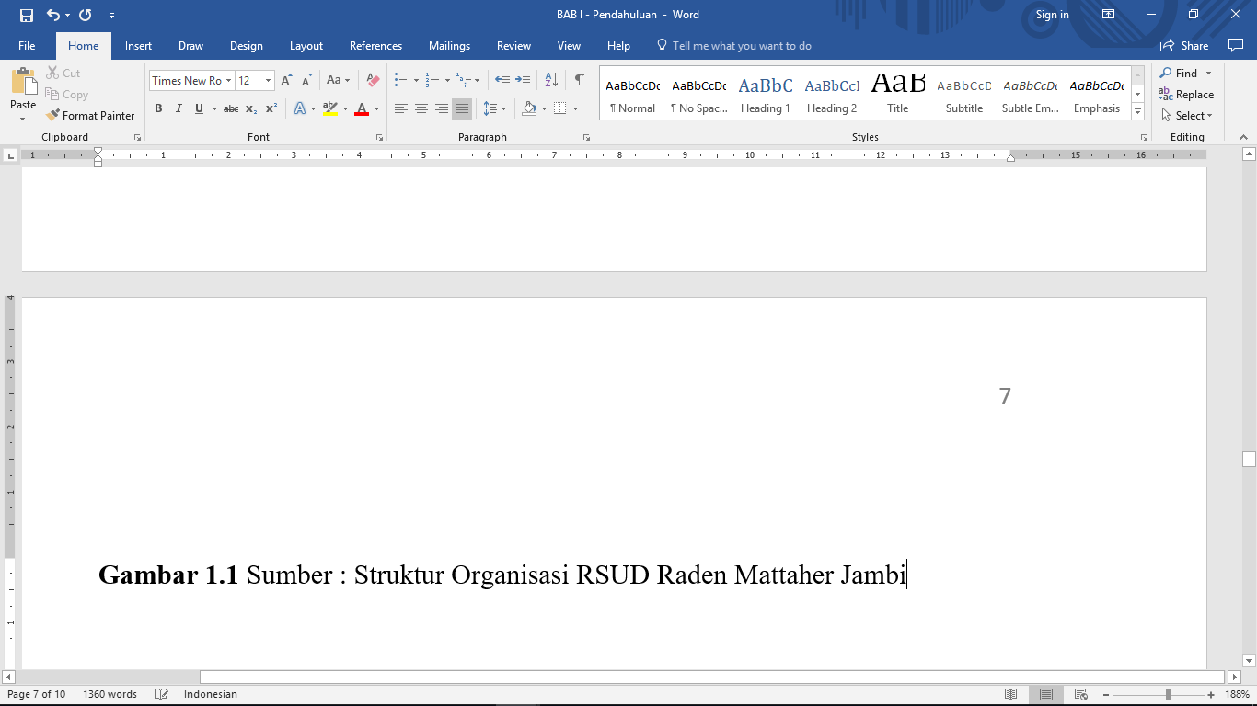

**Sub. Bidang Penelitian**

**NURWAN ALKAHFI, SKM**

**Sub. Bidang pendidikan & pelatihan**

**ALIYARDI, S. Kep**

**Kabag Diklat**

**Dr. SARI RATNA DEWI SARI**

**Sub. Bidang pengembangan SDM**

**SULASMI, SE**

**Sub. Bidang ADM & Pembinaa Pegawai**

**SARJONO, SKM, M. Kes**

**Kabag Sumber Daya Manusia**

**DARNO, SE**

**Sub. Bidang sarana & prasarana non medik**

**ARDESTIADI, ST**

**Sub. Bidang sarana & prasarana medik**

**H. KGS. MUKHSIN, SKM, M. Kes**

**Bidang sarana prasarana medik dan non medik**

**SANDI HASAN, ST**

**Sub. Bidang Verifikasi**

**RINI GUSTINI, SE**

**Sub. Bidang akutansi**

**TUMARNI, S. Kom. Ms. AK**

**Sub. Bidang Rumah Tangga dan Aset**

**M. NUR, SE**

**Sub. Bidang Hukum dan Humas**

**NURBAITI, SH**

**Sub. Bidang kerja sama dan pemasaran**

**LOKOT RITONGA, SKM**

**Sub. Bidang evaluasi dan pengolahan data**

**EDI SUHERMAN, SE**

**Sub. Bidang program dan perencanaan**

**SARJIAH, SE, M. Kes**

**Sub. Bidang Tata Usaha**

**RIF’AT, SE**

**Sub. Bidang perbendaharaan**

**JUMADI, SE**

**Kabag. Keuangan**

**MUH. ARAFAH, SE**

**Kabag. Umum dan Humas**

**Dr. ZAKARIA**

**Kabag. Perencanaan**

**HUSNI THAMRIN, SE**

**Sub. Bidang akreditasi & promkes**

**ASNIDAR, SKM. M. Kes**

**Sub. Bidang Rekam Medik**

**AGUSTINA, B.Sc**

**Sub. Bidang mutu pelayanan keperawatan**

**Ns. Hj. METTI ASTUTI, M. Kes**

**Sub. Bidang sumber daya pelayanan keperawatan**

**SITI NURMALA, AM, Kep**

**Sub. Bidang mutu pelayanan medik**

**Drg. RAMADHANI IJAH SIREGAR**

**KABID REKAM MEDIK & AKREDITASI**

**Drg. YAYA ARIYADI**

**KABID. PELAYANAN KEPERAWATAN**

**H. M. NASIR, SKM, M. Kes**

**KABID. PELAYANAN MEDIK**

**Dr. DUDI ARDIYANSYAH**

**DIREKTUR PELAYANAN**

**dr. APRIYANTO, Sp. Bs**

**DIREKTUR PENGMBANGAN SDM DAN SARANA PRASARANA**

**drg. IWAN HENDRAWAN**

**DIREKTUR UMUM DAN KEUANGAN**

**Drs. ARFANI, M. Si**